ŞUBE DERS LİSTESİ
Şubelerinize ait derslerin listesini K12Net’ten kolaylıkla elde edebilirsiniz. Şube ders listesini aşağıdaki adımları izleyerek alabilirsiniz.
Okul Ana Modülü altındaki Şubeler ekranına tıklayınız.
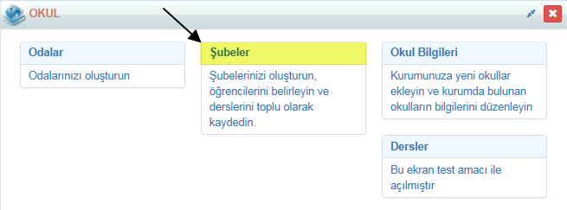

Açılan ekrandan sadece ilgili şubeye yönelik ders listesi almak istiyorsanız ilgili şubenin satır sonundaki işlemler butonuna tıklayınız.
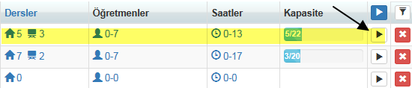

Eğer sistemde var olan bütün şubelerinize ait şube ders listesi almak istiyorsanız sayfanın sağ üst köşesindeki İşlemler butonuna tıklayınız.
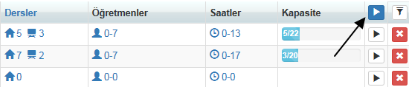
Ardından açılan İşlem Başlat Penceresinden Şube Ders Listesine tıklayınız.
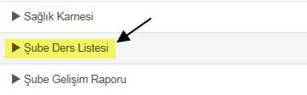

Karşınıza gelen ekrandan Şube Ders Listesini PDF ya da Excel olarak alabilirsiniz. Dönem seçimi yaparak istediğiniz döneme ilişkin Şube Ders Listesi alabilirsiniz.
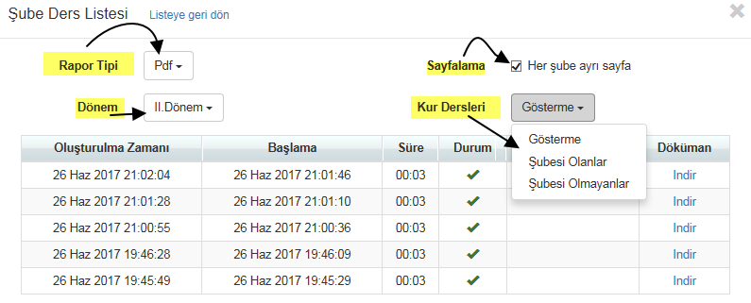
Kur Dersleri Alanından Şubesi olmayanları seçerek İlgili öğrencilerinize atanan Kur Derslerinizin Listesini alabilirsiniz.
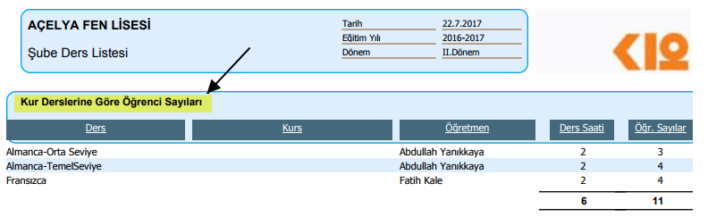
Kur Dersleri Alanından Gösterme seçeneğini seçerek rapor oluşturursanız İlgili Şubenize atanan derslerinizin listesini alabilirsiniz. Kur dersleri dahil edilmez.
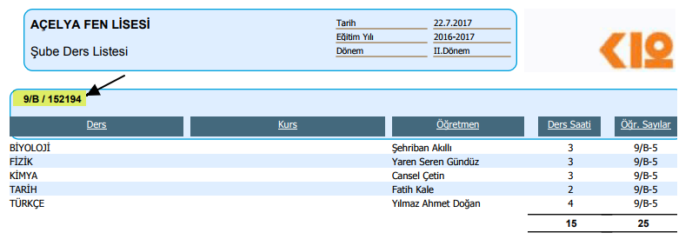
Kur Dersleri Alanından Şubesi Olanlar seçeneğini seçerek rapor oluşturursanız da İlgili Şubenize atanan derslerinizin ve Seçmeli Derslerinizin listesini alabilirsiniz.
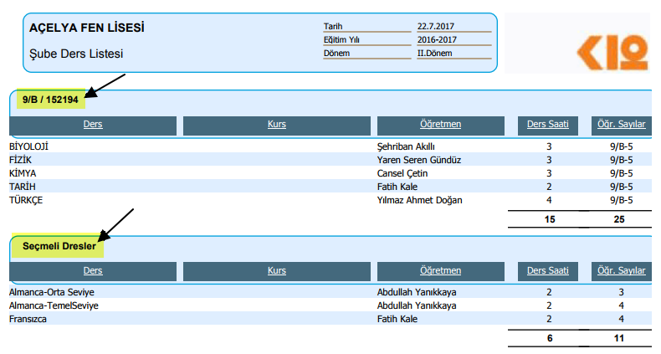
WEB SİTESİ ÜRÜN TANITIM VİDEOSU
www.k12net.com http://www.k12net.com/urun-videosu.html
REFERANSLAR BLOG
http://www.k12net.com/referanslar.html http://k12net-tr.blogspot.com

FACEBOOK TELEFON MAİL
http://www.facebook.com/k12net 0-(312)299.23.13 destek@k12net.com

